**Práctica 2: Control de velocidad de un coche**

**Dilpreet Singh**

**Fecha de entrega: 06/04/2022**

# Expresión del sistema en lazo cerrado

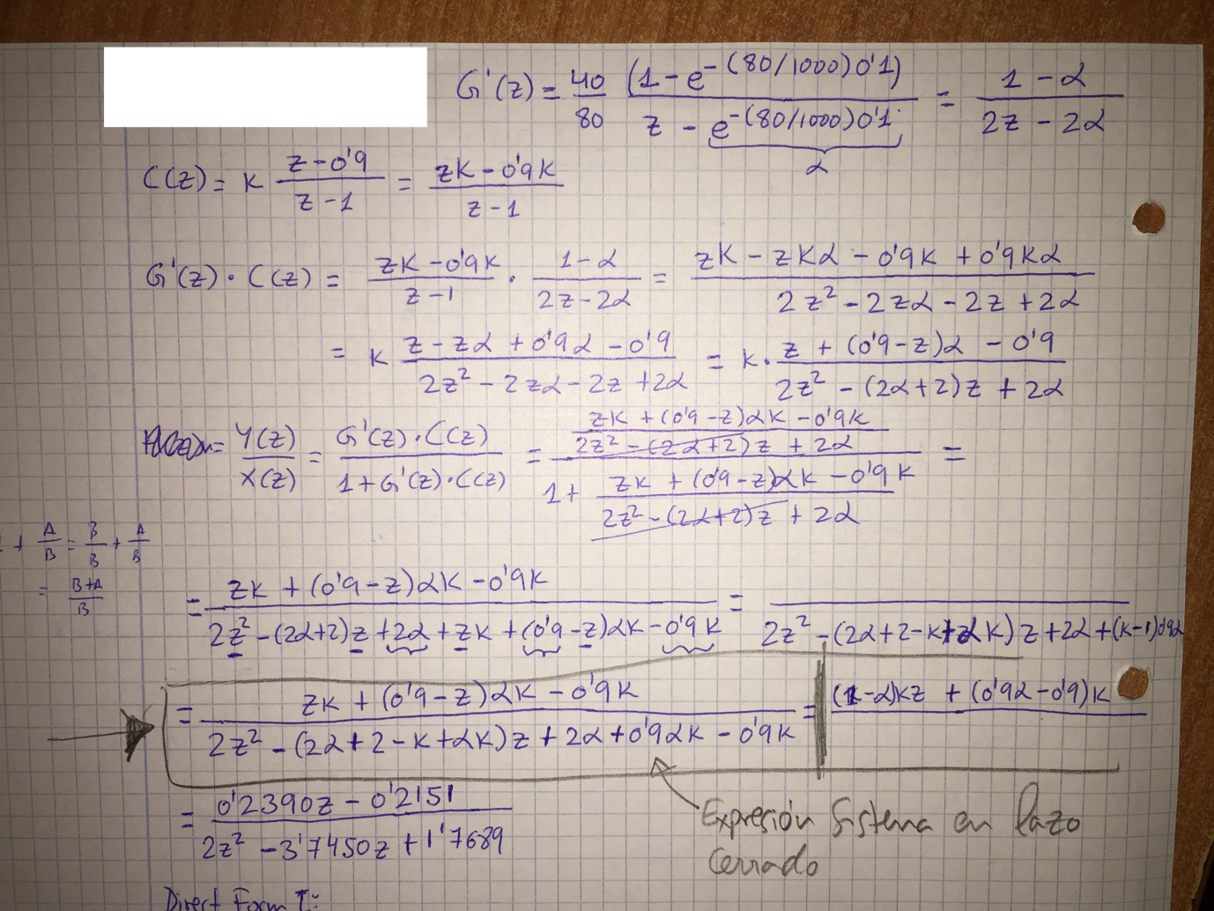

# Ecuaciones forma directa I y forma directa II

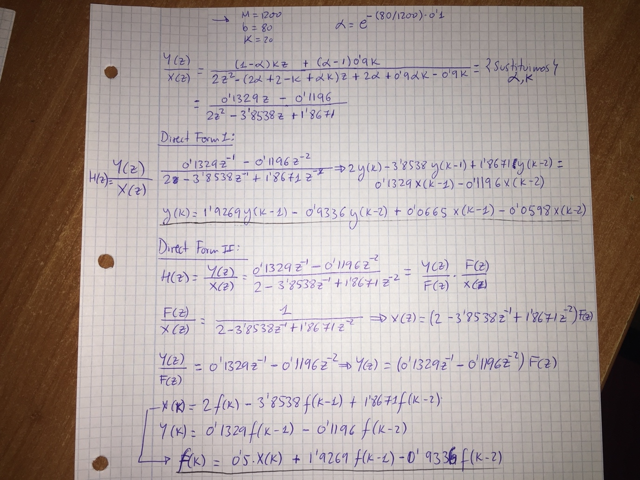

# Resultados de simulaciones

He simulado esta práctica en los ordenadores del laboratorio. Como estos ordenadores no tienen instalado PyQtGraph, no sé hasta qué precisión he podido capturar los valores que se encuentran en la siguiente tabla. Por lo tanto, es posible que estos valores sean una aproximación. De todos modos, en la carpeta capturas se encuentran las capturas para cada configuración en el orden del tiempo de captura.

|  |  |  |  |  |
| --- | --- | --- | --- | --- |
|  | Sobre oscilación | Tiempo de pico | Tiempo de establecimiento | Error al estacionario |
| Configuración 1 | No se produce | 44 s (aprox.) | 44 s (aprox.) | 30 - 10 = 20 |
| Configuración 2 | No se produce | 14 s (aprox.) | 14 s (aprox.) | 30 - 29 = 1 |
| Configuración 3 | No se produce | 14 s (aprox.) | 14 s (aprox.) | 30 - 29 = 1 |
| Configuración 4 | 30 + 0.5 (aprox.) | 14 s (aprox.) | 15.5 s (aprox.) | 30 - 30 = 0 |
| Configuración 5 | 30 + 0.5 (aprox.) | 14.5 s (aprox.) | 14.9 s (aprox.) | 30 - 30 = 0 |

En los casos de las configuraciones 1, 2 y 3, la sobre oscilación no se produce ya que la velocidad de la planta nunca llega a superar los 30 m/s deseados. En caso de las configuraciones 4 y 5 si se puede ver una pequeña sobre oscilación (+ 0.5 m/s) con respecto a la velocidad deseada.

# Comparación de resultados

|  |  |  |  |  |
| --- | --- | --- | --- | --- |
|  | Sobre oscilación | Tiempo de pico | Tiempo de establecimiento | Error al estacionario |
| Configuración 1 | No se produce | 44 s (aprox.) | 44 s (aprox.) | 30 - 10 = 20 |
| Configuración 2 | No se produce | 14 s (aprox.) | 14 s (aprox.) | 30 - 29 = 1 |
| Configuración 3 | No se produce | 14 s (aprox.) | 13.2 s (aprox.) | 30 – 29.5 = 0.5 |
| Configuración 4 | 30 + 0.5 (aprox.) | 14 s (aprox.) | 15.5 s (aprox.) | 30 - 30 = 0 |
| Configuración 5 | 30 + 0.5 (aprox.) | 14 s (aprox.) | 14.9 s (aprox.) | 30 - 30 = 0 |

En caso de las configuraciones 1 y 2, tenemos un controlador solo P. Esto quiere decir que solamente tienen en cuenta el error calculado y el valor de Kp. Sin embargo, esto no es suficiente para obtener el error nulo hasta que no incluyan la parte integral, es decir, como mínimo tiene que ser un controlador PI para conseguir o aproximar al error nulo y velocidad deseada.

Por el otro lado, la diferencia de Tp y Ts en las configuraciones 1 y 2 es debido a que el valor Kp de esta última es bastante elevado que la primera 1. Además, como podemos ver en la configuración 2, siendo un controlador solo P se aproxima bastante a la velocidad deseada. Esto también es ya que en este caso la constante Kp es bastante elevada comparada con la configuración 1.

La configuración 3 presenta pequeñas mejoras en comparación con la configuración 2 ya que el primero es un controlador PI. Esto significa que a medida que pasa el tiempo el efecto es más rápido utilizando el error acumulado hasta el instante actual. Por lo tanto, la parte integral siempre ayuda a acercar al valor deseado y con antelación (diferencia de tiempo de establecimiento y error estacionario de configuración 2 y configuración 3).

Las diferencias en la configuración 3 y configuración 4 son debido a la diferencia de los valores max_integ_term. En caso de configuración 4, dicho valor es bastante elevado lo cual provoca un mayor rango de max_integ_error. Es decir, que el efecto de la parte integral no es tan limitado como en configuración. Es por eso que se produce una sobre oscilación, tiempo de establecimiento mayor y disminución del error estacionario.

La principal diferencia entre las configuraciones 4 y 5 es que la última además implementa la parte derivativa que sirve para reducir la sobre oscilación. La parte derivativa se encarga de minimizar la tasa de cambio del error. Es por eso que la configuración 5 tiene el tiempo de establecimiento menor que en la configuración 4 y hay menos overshooting en la configuración 5.